BAB I

PENDAHULUAN

1.1. Latar Belakang
Saat ini inovasi di bidang teknologi informasi berkembang dengan sangat pesat dan selaras dengan perkembangan karakteristik masyarakat modern yang memiliki mobilitas yang tinggi. Penggunaan perangkat mobile dengan berbagai macam platform seperti smartphone sudah menjadi hal yang wajar dikalangan masyarakat dalam mencari layanan yang fleksibel, serba mudah dan memuaskan.
Sistem pakar (Expert System) adalah sistem informasi yang berisi pengetahuan dari pakar sehingga dapat digunakan untuk konslutasi. Pengetahuan dari pakar didalam sistem ini digunakan sebagai dasar oleh sistem pakar untuk menjawab pertanyaan (konsultasi) dengan proses perhitungan menggunakan metode certainty factor.
Suatu gejala penyakit merupakan awal dari sebuah penyakit yang dapat mengancam kesehatan seseorang. Masyarakat sering mengabaikan dan meremehkan gejala yang dialami, khususnya masyarakat daerah pesisir atau pegunungan yang kurangnya mendapat perhatian masalah kesehatan dengan masyarakat di perkotaan maupun di pedesaan. Penyakit umum (penyakit yang sering terjadi di masyarakat) tidak memerlukan pemeriksaan khusus atau pengobatan yang kompleks. Disisi lain penyakit ringan merupakan indikator penyebab dari berbagai penyakit serius. Jika penyakit ringan baru memasuki stadium awal atau belum parah, harapan untuk disembuhkan sangat besar. Ironisnya, pada sebagian besar penderita baru melakukan pemeriksaan jika penyakit tersebut sudah memasuki stadium lanjut.
Atas dasar permasalahan diatas, peneliti mempunyai sebuah solusi yaitu berupa layanan kesehatan yang berbasis mobile multi platform, yang dapat memberikan solusi untuk menangani permasalahan penyakit umum secara dini. Maka dari itu, penulis akan menuangkan dalam bentuk tugas akhir yang berjudul “Rancang Bangun Aplikasi Mobile Multiplatform sebagai media layanan kesehatan diagnosa Awal Penyakit Umum Menggunakan Metode Certainty Factor”.

1.2. Rumusan Masalah
Berdasarkan latar belakang diatas dapat dirumuskan perumusan masalah dalam tugas akhir ini:
- Bagaimana membangun aplikasi layanan kesehatan untuk mendiagnosa penyakit umum berbasis platform smartphone?
- Bagaimana membangun aplikasi diagnosa penyakit umum menggunakan metode Certainty Factor ?

1.3. Tujuan Penelitian
Tujuan dari penulisan ini adalah:
- Membangun aplikasi smart phone sebagai media konsultasi untuk diagnosa awal penyakit.
- Membuat aplikasi mendeteksi dini penyakit menggunakan sistem pengambilan keputusan sistem pakar dengan menerapkan metode Certainty Factor.

1.4. Batatasan Masalah
Untuk lebih fokus penulis membatasi permaslahan pada aplikasi diagnosa penyakit umum berbasis mobile, berikut batasan masalah dalam tugas akhir:
- Untuk hasil program yang dibuat berbentuk installer, yang berjalan pada platform smartphone.
- Metode Certainty Factor yang digunakan untuk menghitung nilai kemungkinan yaitu nilai ukuran kenaikan ketidakpercayaan (measure of increased belief).
- Penyakit umum pada aplikasi ini khusus untuk penyakit umum yang sering djumpai di masyarakat, misal: Influenza, Tipus, Sakit maag, Asma, Amandel.

1.5. Manfaat
Manfaat dari aplikasi mendiagnosa awal penyakit umum yang akan dibuat adalah sebagai berikut:
- Membantu dalam mendiagnosa awal penyakit umum sehingga dapat mempermudah pengguna untuk mengetahui jenis penyakit yang dideritanya dan dapat di tindak lanjuti secara dini.
- Aplikasi dibangun pada smartphone untuk memberikan layanan kesehatan lebih awal dan mudah diakses.
- Secara umum penelitian ini diharapkan dapat memberikan manfaat pengembangan ilmu pengetahuan dan teknologi dalam bidang pelayanan kesehatan.

1.6. Metodologi Penelitian
Metodologi penelitian dalam tugas akhir ini ini adalah sebagai berikut:

1.6.1. Tempat dan waktu
Tempat : Pesisir dan Pegunungan
Waktu : Enam bulan (Juli 2017 - Desember 2017)
Jadwal : Terdapat pada tabel dibawah ini
Tabel 1. 1. Jadwal Pelaksaan Tugas Akhir
TAHAPAN |  | JUL |  |  |  |  | AGT |  |  |  |  | SEP |  |  |  |  | OKT |  |  |  |  | NOV |  |  |  |  | DES
 |  | 1 | 2 | 3 | 4 | 1 |  | 2 | 3 | 4 | 1 |  | 2 | 3 | 4 | 1 |  | 2 | 3 | 4 | 1 |  | 2 | 3 | 4 | 1 |  | 2 | 3 | 4
1 | Pengumpulan Data | x | x | x | x
2 | Analisa |  | x | x | x | x
3 | Perancangan |  |  |  |  | x |  | x | x | x | x
4 | Kontruksi Sistem |  |  |  |  |  |  |  |  |  |  |  | x | x | x | x |  | x | x | x | x |  | x | x | x | x
5 | Pengujian Sistem |  |  |  |  |  |  |  |  |  |  |  |  |  |  |  |  |  |  |  |  |  |  |  |  |  |  | x | x | x
6 | Penyusunan Laporan | x | x | x | x | x |  | x | x | x | x |  | x | x | x | x |  | x | x | x | x |  | x | x | x | x |  | x | x | x

1.6.2. Bahan dan alat
- Perangkat Keras (Hardware): Komputer, Smartphone.
- Perangkat Lunak (software): React Native, Android Studio, Xcode, VSCode, SQLite Viewer.
- Gejala-gejala dan jenis penyakit berasal dari sumber wawancara dengan Dokter Umum

1.6.3. Pengumpulan data dan informasi
Pengumpulan data dan Informasi yang dilakukan peneliti dalam pembuatan perancangan aplikasi untuk mendiagnosa awal penyakit umum dengan melakukan wawancara bersama dokter umum dan dokter spesialis sebagai sumber pengetahuan.

1.6.4. Analisa Data
Dalam penelitian ini data yang dianalisa adalah proses mendiagnosa penyakit umum, inferensi menggunakan Certainty Factor (CF).

1.6.5. Prosedur penelitian
Berikut prosedur penelitian yang digambarkan ke dalam diagram alir:
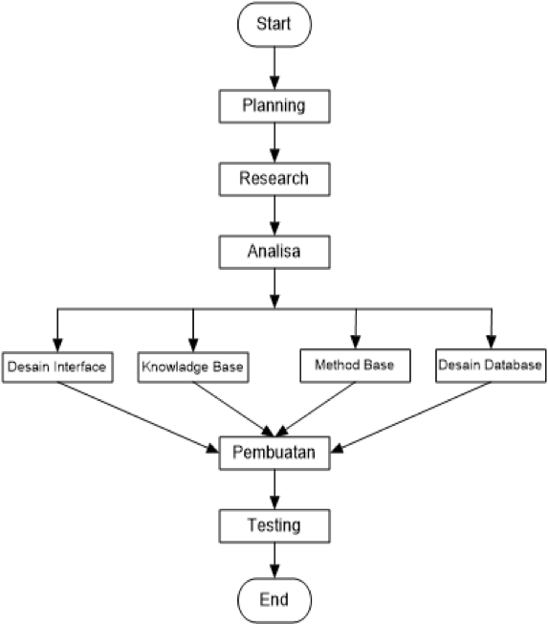
Gambar 1.1. Diagram Alir
Dalam melaksanakan pembuatan sistem ini terdapat beberapa tahap yang harus dilalui yakni :
- Tahap awal Planning peneliti akan melakukan planning atau perencanaan yaitu meminta izin terhadap instansi atau perusahaan terkait, guna mendapatkan izin serta waktu pelaksanaan untuk riset data.
- Tahap kedua yaitu Research atau riset pada tahap ini peneliti akan melakukan pengambilan data dari beberapa sumber dengan menggunakan beberapa cara seperti yang sudah dijelaskan sebelumnya.
- Tahap ketiga adalah Analisa pada bagian ini peneliti akan melakukan analisa sistem kebutuhan yang diperlukan oleh instansi dan mencari permasalahan yang muncul untuk diatasi.
- Tahap keempat adalah desain User Interface, yaitu pembuatan kerangka desain dari sistem yang akan dibuat.
- Knowladge base yaitu perancangan tentang metode apa yang tepat untuk digunakan dalam pembuatan mesin .
- Desain database yaitu pembuatan database dengan relasi antar tabel berdasarkan objek-objek yang saling berhubungan.
- Tahap kelima adalah implementasi atau pembuatan, pada bagian ini peneliti akan mulai mengembangkan sistem berdasarkan data yang telah dirancang.
Tahap terakhir adalah testing pada bagian ini penliti akan mengujicobakan hasil kerja dari beberapa tahap yang telah dilakukan di instansi.

1.7. Sistematika Penulisan
Sistematika penyusunan laporan akhir ini diuraikan sebagai berikut sebagai berikut :
BAB I PENDAHULUAN
Bab ini terdiri dari latar belakang, rumusan masalah, tujuan penelitian, batasan masalah, manfaat penelitian, metodologi penelitian dan sistematika penulisan.
BAB II LANDASAN TEORI
Bab ini membahas teori dasar dan teori penunjang yang mendukung dalam penulisan laporan akhir ini.
BAB III ANALISA DAN PERANCANGAN
Bab ini berisi pemecahan masalah dan gambaran teknis untuk menjelaskan langkah-langkah yang harus dilakukan dalam penelitian.
BAB IV IMPLEMENTASI DAN PEMBAHASAN
Bab ini membahas tentang implementasi dan pengujian berdasarkan pada perancangan yang telah dilakukan.
BAB V PENUTUP
Bab ini membahas tentang kesimpulan yang diambil dari pembuatan Tugas Akhir dan saran untuk kepentingan pengembangan selanjutnya.

